USB-Sticks
USB (Universal Serial Bus) ist ein Standard für die Übertragung von Daten zwischen Computern und anderen Geräten wie Druckern, Kameras, externen Festplatten, Tastaturen und Mäusen. USB ist eine einfache und schnelle Möglichkeit, verschiedene Geräte an einen Computer anzuschließen.

(1.) Geben Sie gängige Speichergrößen USB 3.0 und den zugehörigen Marktpreis im Bereich 5-20 Euro auf Amazon/Idealo an!
(a.) Größe: ____________ Marktpreis(ca.): ____________
SanDisk Ultra Flair USB 3.0 Flash Drive - 16GB for 8€ or 32GB for 12€

(b.) Größe: ____________ Marktpreis(ca.): ____________
Toshiba TransMemory U301 USB 3.0 Flash Drive - 16GB for 5€ or 32GB for 9€

(c.) Größe: ____________ Marktpreis(ca.): ____________
Kingston DataTraveler 100 G3 USB 3.0 Flash Drive - 16GB for 7€ or 32GB for 11€

(2.) Geben sie typische Übertragungsgeschwindigkeiten für folgende Standards an:
USB 1.0: Released in 1996, the maximum transfer rate for USB 1.0 is 12 Mbps (Megabits per second).
USB 2.0: Released in 2000, the maximum transfer rate for USB 2.0 is 480 Mbps.
USB 3.0: Released in 2008, the maximum transfer rate for USB 3.0 is 5 Gbps (Gigabits per second).
USB 3.1: Released in 2013, there are two generations of USB 3.1. The first generation has a maximum transfer rate of 10 Gbps, while the second generation, also known as USB 3.1 Gen 2x2, has a maximum transfer rate of 20 Gbps.
USB 3.2: Released in 2017, there are also two generations of USB 3.2. The first generation has a maximum transfer rate of 10 Gbps, while the second generation, also known as USB 3.2 Gen 2x2, has a maximum transfer rate of 20 Gbps.
It's worth noting that the actual transfer speeds may vary depending on several factors, such as the quality of the USB device, the number of devices connected to the same USB controller, and the type of data being transferred.

(3.) Vergleichen Sie die aktuellen Dateisysteme auf USB-Sticks: Betriebssystem, maximale Größe der Dateien, maximale Größe des Speicherplatzes

Dateisystem | Betriebssysteme | Maximale Dateigröße | Maximale Datenträgergröße | Zugriffsgeschwindigkeit
FAT32 | Windows, Mac OS und Linux | 4 GB | 2 TB | 30-40 MB/s USB 2.0  120-130 MB/s USB 3.0
NTFS | Windows | 16 Exabyte | 16 TB | 60-70 MB/s USB 2.0  150-200 MB/s USB 3.0
exFAT | USB-Sticks, SD-Karten etc.  Windows, Mac OS und Linux | 16 Exabyte | 128 Petabyte | 80-90 MB/s USB 2.0  200-250 MB/s USB 3.0

(4.) Welche Geschwindigkeit wird in oft angegeben und welche nicht?
Lese & Schreibgeschwindigkeit
(5.) Testen Sie die Geschwindigkeit ihres USB-Sticks, Sim-Karten und anderen Datenträgern, die noch damit testbar sind mit der portablen Version von Speed Out! Geben Sie Größe, Typ(USB 3.X?, USB 2.0?) und das Dateisystem an! Verwenden Sie zur Bestimmung der USB-Version die portable Version von Chip Genius!
In welcher Zeit kann einer ihrer USB-Sticks komplett gelesen und geschrieben werden?
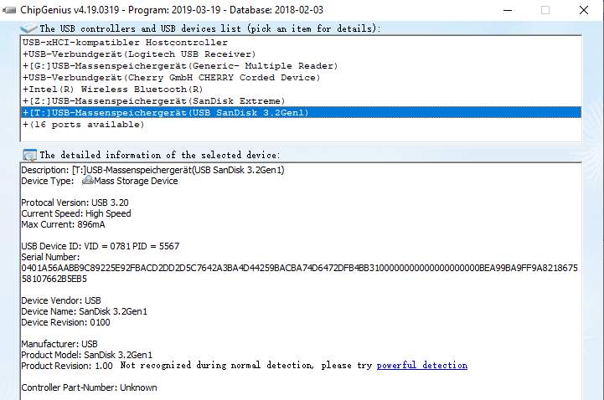

(6.) Ermitteln Sie für die Arten von USB-Anschlüssen USB Typ A, USB Typ B, USB Typ C und Mini-USB die Formen/Größen sowie Übertragungsgeschwindigkeiten, Stromversorgung(Stromstärke!) in der Form einer Tabelle! Stellen Sie die Stecker in Bildern dar!

USB-Typ | Form/Größe | Übertragungsgeschwindigkeit | Stromversorgung
USB Typ A | Rechteckig | USB 1.0: 1,5 Mbit/s  USB 2.0: 480 Mbit/s  USB 3.0: 5 Gbit/s  USB 3.1: 10 Gbit/s | USB 1.0/2.0: 5V/0,5A  USB 3.0/3.1: 5V/0,9A
USB Typ B | Rechteckig (quadratisch) oder trapezförmig | USB 1.0: 1,5 Mbit/s  USB 2.0: 480 Mbit/s  USB 3.0: 5 Gbit/s  USB 3.1: 10 Gbit/s | USB 1.0/2.0: 5V/0,5A  USB 3.0/3.1: 5V/0,9A
USB Typ C | Rechteckig mit abgerundeten Ecken | USB 3.0: 5 Gbit/s  USB 3.1: 10 Gbit/s  USB 4: 40 Gbit/s | USB 2.0: 5V/0,5A  USB 3.0/3.1: 5V/0,9A  USB 4: 5V/3A or 20V/5A
Mini-USB | Trapezförmig | USB 1.0: 1,5 Mbit/s  USB 2.0: 480 Mbit/s | USB 1.0/2.0: 5V/0,5A

(7.) Ermitteln Sie die Besonderheit von USB-C Anschlüssen und erklären Sie den Begriff Thunderbolt 3 kurz und wie dieser im Zusammenhang mit USB-C stehen!

USB-C-Anschlüsse haben eine Besonderheit, die darin besteht, dass sie eine umkehrbare Verbindung haben, d.h. das Kabel kann in beiden Richtungen angeschlossen werden. Dadurch ist es einfacher, Geräte anzuschließen, da man sich nicht mehr darum kümmern muss, ob das Kabel richtig herum eingesteckt ist.
Thunderbolt 3 ist eine Schnittstelle für die Übertragung von Daten, Strom und Video, die von Intel entwickelt wurde. Es ist eine Erweiterung der USB-C-Schnittstelle und bietet höhere Übertragungsgeschwindigkeiten, bis zu 40 Gbit/s, und höhere Stromversorgung, bis zu 100 W, als herkömmliche USB-C-Anschlüsse. Thunderbolt 3 ermöglicht auch den Anschluss von bis zu zwei 4K-Displays oder einem 5K-Display und unterstützt auch andere Protokolle wie PCI Express und DisplayPort.
Im Zusammenhang mit USB-C ist Thunderbolt 3 ein weiteres Protokoll, das über die USB-C-Schnittstelle genutzt werden kann, da es auf derselben physischen Verbindung aufbaut. Das bedeutet, dass Geräte, die über Thunderbolt 3 verfügen, auch über einen USB-C-Anschluss verfügen müssen, um eine Verbindung herzustellen. Allerdings ist nicht jeder USB-C-Anschluss mit Thunderbolt 3 kompatibel, da es spezielle Hardware erfordert, um die höheren Übertragungsgeschwindigkeiten und Stromstärken zu unterstützen.
(8.) Wie kann man einen USB-Stick oder eine externe Festplatte sicher auswerfen, um Datenverluste oder Beschädigungen zu vermeiden?

Klicken Sie mit der rechten Maustaste auf das Symbol des USB-Sticks oder der externen Festplatte und wählen Sie "Auswerfen" oder "Sicher auswerfen".

(9.) Suchen Sie Bilder von DisplayPort und HDMI-Kabeln und beschreiben Sie die Hauptverwendung!

DisplayPort ist eine digitale Audio- und Video-Schnittstelle, die hauptsächlich für den Anschluss von Monitoren, Laptops und PCs verwendet wird. Es gibt verschiedene Versionen von DisplayPort, die unterschiedliche maximale Auflösungen und Bandbreiten unterstützen.

HDMI-Kabel:
HDMI steht für "High Definition Multimedia Interface" und ist eine digitale Audio- und Video-Schnittstelle, die hauptsächlich für den Anschluss von Fernsehern, Blu-ray-Playern, Spielkonsolen und anderen Multimedia-Geräten verwendet wird. Es gibt verschiedene Versionen von HDMI, die unterschiedliche maximale Auflösungen und Bandbreiten unterstützen.

Beide Kabeltypen werden verwendet, um digitale Audio- und Video-Signale zwischen Geräten zu übertragen. DisplayPort ist häufiger bei Computern und Monitoren zu finden, während HDMI bei Fernsehern und Multimedia-Geräten häufiger verwendet wird. Beide Kabeltypen haben ihre eigenen spezifischen Verwendungszwecke und unterstützen unterschiedliche Auflösungen und Bandbreiten.
